**PRESS RELEASE**

**Freudenberg apresentará inovações sustentáveis para calçados e artigos de couro na feira Inspiramais, no Brasil**

**Weinheim, 5 de Dezembro de 2024. A Freudenberg Performance Materials (Freudenberg) apresentará sua linha completa de materiais de alta performance para calçados na Inspiramais, nos dias 21 e 22 de janeiro de 2025, em Porto Alegre, Brasil. A fabricante, líder global de materiais de alta performance, destacará suas últimas inovações técnicas e sustentáveis sob medida para a indústria de calçados, incluindo microfibras, avessos, forros, entretelas, reforços, palmilhas e membranas. Na Inspiramais, designers e profissionais de calçados podem se reunir com especialistas da Freudenberg sediados no Brasil para apoiá-los no design e desenvolvimento de produtos alinhados às crescentes demandas da indústria por desempenho e responsabilidade ambiental.**

A apresentação da Freudenberg no evento reforçará seu comprometimento com a inovação e a sustentabilidade dentro da indústria. Alinhada com suas metas de sustentabilidade, a Freudenberg aumentou a proporção de produtos em seu portfólio que incorporam conteúdo reciclado e empregam processos de fabricação sem solventes e sem aglutinantes. Os esforços da empresa são exemplificados por sua gama de forros frontais, reforços e palmilhas strobel, que contêm entre 35% a 100% de material reciclado. As novas palmilhas e reforços para calçados esportivos têm conteúdo de fibra reciclada e fornecem alta resistência à tração e ao rasgo ao mesmo tempo.

**Camurça vegana**

Além disso, a Freudenberg está lançando um material de camurça vegana sem solventes, feito de não-tecidos de microfibra, que oferece respirabilidade e versatilidade no tingimento — uma escolha adequada para a parte superior e acabamento de calçados casuais e esportivos.

**Inovações para calçados de segurança e outros**

Os avanços da Freudenberg também se estendem ao mundo dos calçados de segurança, com o lançamento de palmilhas especializadas que são resistentes à perfuração e adequadas para injeção de PU, bem como eletricamente condutivas. Além disso, a empresa desenvolveu membranas impermeáveis respiráveis que podem ser integradas em forros e entretelas, aumentando o conforto e a proteção nos calçados de segurança, botas e calçados à prova d´água.

A nova linha de avessos de alta performance da empresa é outro destaque, projetada para atender a uma gama diversificada de categorias de calçados, incluindo calçados femininos, masculinos, infantis, de segurança, botas e calçados esportivos. Esses avessos se distinguem por sua respirabilidade, variedade de cores e resistência superior à abrasão.

Fotos:

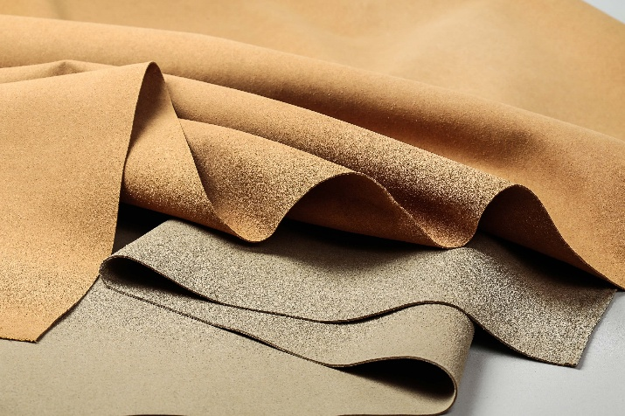

Camurça vegana da Freudenberg feita de não tecidos de microfibra

**Source: ©Freudenberg Performance Materials**

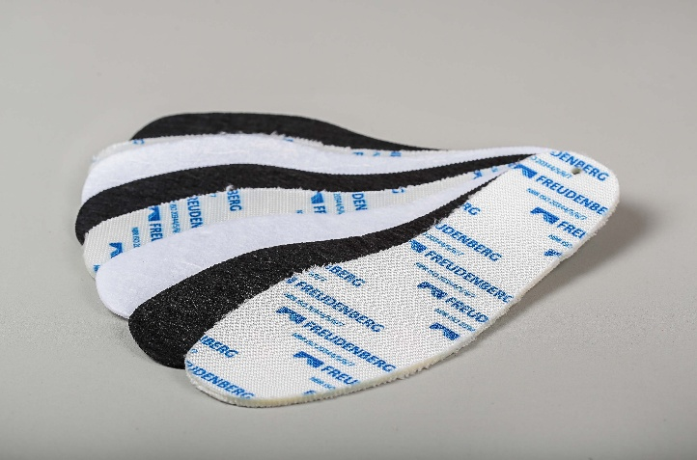

Palmilhas especiais Freudenberg para calçados de segurança

**Source: ©Freudenberg Performance Materials**

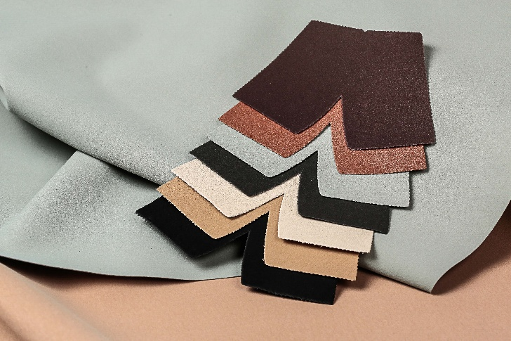

Avessos de alta performance da Freudenberg

**Source: ©Freudenberg Performance Materials**

Contato para informações de mídia

Freudenberg Performance Materials Holding GmbH

|  |  |
| --- | --- |
| Holger Steingraeber  SVP Global Marketing & Communications  Höhnerweg 2-4 / 69469 Weinheim / Germany  Phone +49 6201 7107 007  Holger.Steingraeber@freudenberg-pm.com  www.freudenberg-pm.com | Katrin Böttcher  Manager Global Media Relations  Höhnerweg 2-4 / 69469 Weinheim / Germany  Phone +49 6201 7107 014  Katrin.Boettcher@freudenberg-pm.com  www.freudenberg-pm.com |

Sobre a Freudenberg Performance Materials

A Freudenberg Performance Materials é um fornecedor líder mundial de não tecidos e tecidos técnicos inovadores para uma ampla gama de aplicações e mercados como vestuário, automotivo, materiais de construção, energia, meios filtrantes, cuidados com a saúde, interiores de edifícios, calçados e artigos de couro, bem como especialidades. Em 2023, a empresa gerou vendas de mais de € 1,4 bilhão, com 32 locais de produção, presentes em 14 países ao redor do mundo e com de mais de 5.000 colaboradores. A Freudenberg Performance Materials destaca a grande importância da responsabilidade social e ecológica para base do sucesso de seus negócios. Para obter mais informações, visite: [www.freudenberg-pm.com](http://www.freudenberg-pm.com)

Em 2023, o Grupo Freudenberg empregou aproximadamente 52.000 pessoas em quase 60 países em todo o mundo e gerou vendas de aproximadamente € 11.9 bilhões. Para obter mais informações, visite: [www.freudenberg.com](http://www.freudenberg.com).